宜蘭縣立壯圍國中114學年度第二學期
國文領域會議
壹、日期：115年4月 28日(二)
貳、時間：中午13時30分
參、地點：校史室
肆、主席：領召
伍、出席人員：如簽到表 記錄：莊菁惠
陸、主席報告：略
柒、討論議題
提案一：115學年度教科書評選，請 審議。
說 明：請各年級老師討論教科書版本，並以多數決定版本。
決議：七年級教科書：康軒
八年級教科書：翰林
九年級教科書：康軒
提案二：114學年度領域課程評鑑(國文)，請 審議。
說 明：1國文領域依項目逐條討論論完成度。
2.並就教學成效評鑑表，選定114學年度困難度主題為「非連續文本」，
國文領域以信心建立、教學設計、評量實作等三個面向調整教學和評量，
在114年度模擬考成績，已經有效提升「非連續文本」 答對率。
決 議：詳如附圖。
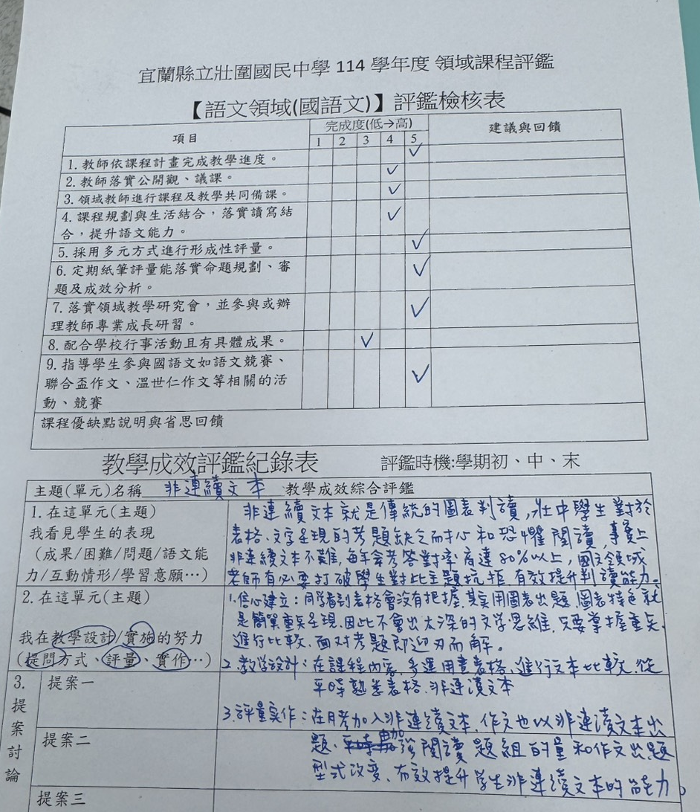
捌、散會 15：30
玖、簽到表
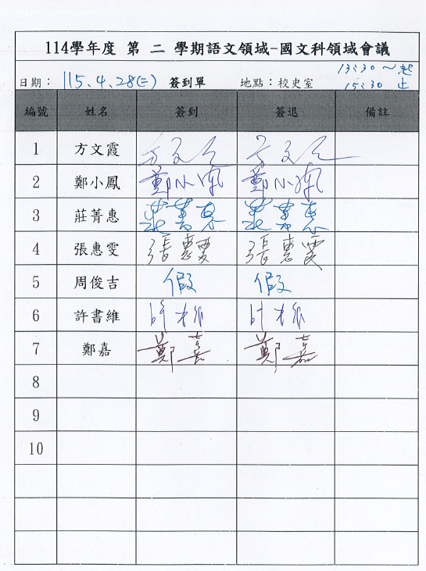
拾、會議照片
